БИОГРАФИЯ ЭДУАРДА МАНЕ
Эдуар Мане родился в Париже 23 января 1832 года в довольно респектабельной семье. Отец будущего художника, Огюст Мане, служил в министерстве юстиции, а мать была дочерью дипломата. Отец желанию сына учиться на художника яростно воспротивился. В конце концов, полем для его дальнейшей карьеры выбрали морскую службу. Но юноша провалил вступительные экзамены в морское училище. Оказавшись не у дел, он устроился юнгой на торговое судно. В декабре 1848 года новоиспеченный юнга оказался на борту парусника, отправлявшегося в Рио-де-Жанейро. Вернувшись во Францию, Эдуар наконец-то смог победить стойкую неприязнь отца к занятиям искусством. Бунтарский дух заставлял его искать не совсем обычные пути в жизни. Вместо того чтобы, подобно другим мечтающим об артистическом призвании, поступить в Школу изящных искусств (на этом настаивал и отец Мане), он пошел учиться в мастерскую Тома Кутюра, незадолго до того прогремевшего в Салоне 1847 года своей картиной «Римляне эпохи упадка» с изображением античной оргии. Юношу привлекла эта скандальная слава. Он закончил у Кутюра полный шестилетний курс обучения (1850—1856), однако все это время отношения между учителем и учеником оставляли желать лучшего. Мане явно скучал в мастерской Кутюра. Последовавшая в том же году смерть отца освободила художника от многих ограничений, сковывавших его жизнь. Полученное наследство позволяло ему теперь не думать о том, как заработать себе на жизнь. В создавшихся условиях Мане почувствовал себя достаточно свободным для того, чтобы жить и писать так, как ему хочется. Следствия этого проявились очень быстро. Новую его картину «Завтрак на траве». К концу 1860-х годов Мане приобрел двусмысленную репутацию. Многие считали его каким-то исчадием ада — между тем как это был воспитанный человек с безукоризненными манерами. Выставленные в Салоне картины Мане продолжали подвергаться нападкам критики, а его персональную выставку, организованную в рамках Всемирной парижской выставки 1867 года, попросту освистали. В этих обсуждениях и были сформулированы основополагающие принципы импрессионизма. Но начавшаяся в 1870 году франко-прусская война заставила на время забыть о живописи. Мане поступил в артиллерию в звании лейтенанта. После войны «банда Мане», как называли художников-«батиньольцев» обыватели от искусства, вновь собралась в Париже. Мане поддерживал импрессионистов, однако никогда не выставлялся вместе с ними, считая, что битва за современное искусство должна разворачиваться только в рамках официального Салона. Впрочем, это не помешало ему взять на вооружение некоторые чисто импрессионистические приемы письма. В 1874 году он поехал в Аржантей, где работал на пленэре рука об руку с Моне и Ренуаром. Следы всего этого без труда обнаруживаются в его работах того времени. В 1879 году у Мане появились грозные признаки атаксии, при которой, вследствие поражения головного мозга, нарушается координация движений. Чуть позже он уже не мог писать. По иронии судьбы именно в эти годы к художнику пришло долгожданное признание. В 1881 году он получил медаль Салона, а чуть позже был награжден орденом Почетного легиона. Весной 1883 года Мане ампутировали левую ногу. Операция прошла неудачно, и вскоре Мане скончался. Произошло это 30 апреля, как раз накануне открытия очередного Салона. ТВОРЧЕСТВО МАНЕ С середины 50-х годов Мане начал создавать собственные оригинальные произведения, героями которых были завсегдатаи парижских кафе, прохожие. Характерным композиционным приемом Мане стал неожиданный срез картины рамой, кадрирование изображения. Такой прием вносил в композицию элемент неустойчивости, динамики. Одновременно Мане боролся с традиционной академической манерой письма и, отступая от мягкой моделировки формы, лепил ее свежими, выразительными мазками. Этюд «Кабачок», относящийся уже к концу 70-х годов, демонстрирует интенсивность и сочность цветного подмалевка художника. Вокруг Мане начали группироваться Дега, Писсарро, Клод Моне, Ренуар и Сислей. Им импонировало не только новаторство Мане, но и его профессионализм, образованность, глубокие познания в области истории живописи, овладение всеми приемами живописной и графической техники. В 1863 году Мане выставил в знаменитом «Салоне отверженных» свою картину «Завтрак на траве», ее содержание и необычность живописной техники вызвали негодование публики. С этого момента Мане становится признанным вождем «независимых» художников.
За картиной «Завтрак на траве» последовала «Олимпия», где натурщица Викторина Меран была изображена обнаженной на кровати. Картину приняли в салон в 1865 году, но ее постигла та же участь, что и «Завтрак на траве».
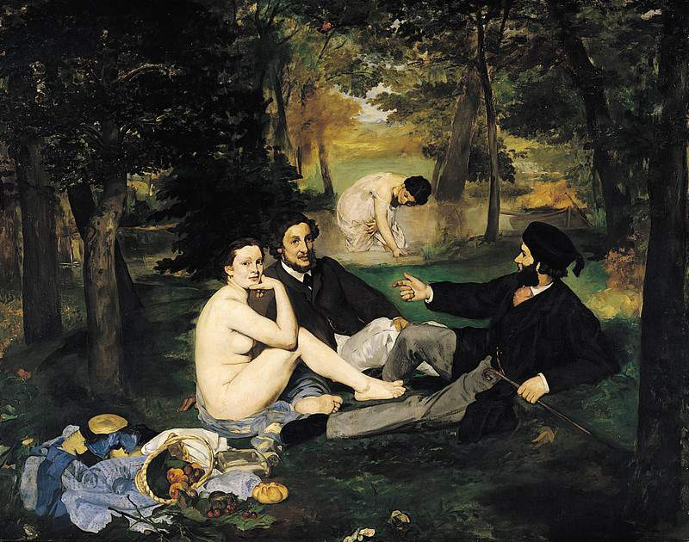
«Завтрак на траве»
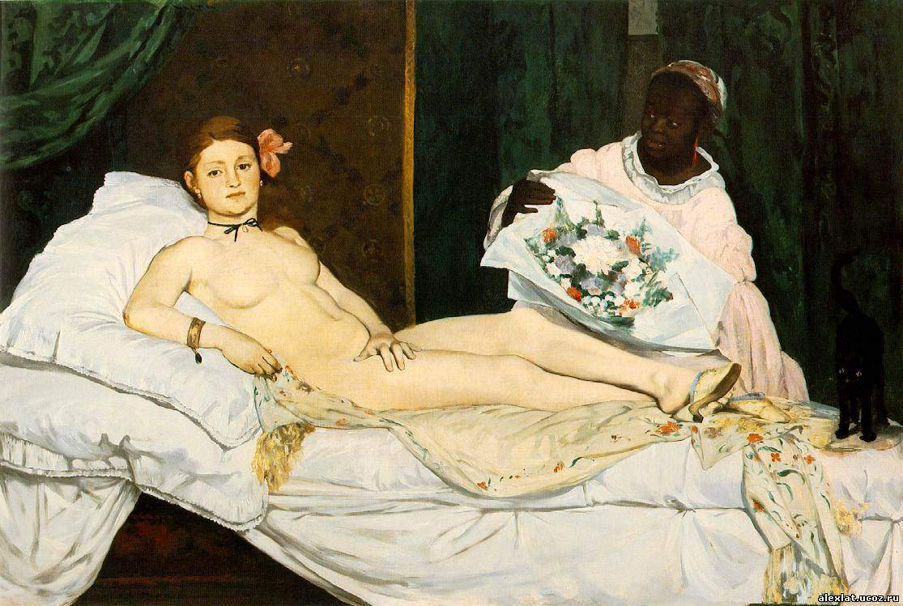
«Олимпия»
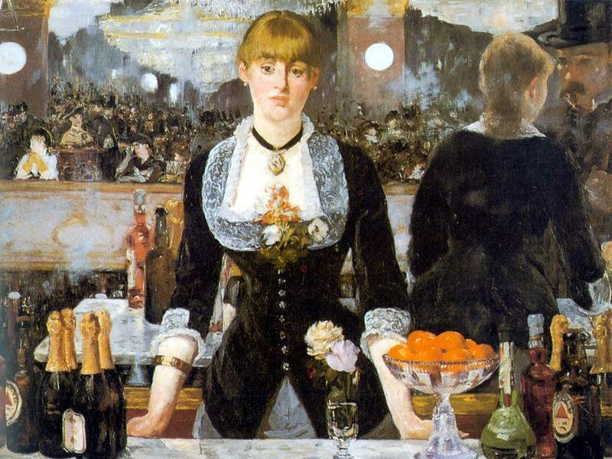
«Бар в Фоли-Бержер»
В этих произведениях Мане утверждал право на изображение в живописи своих современников без всякой идеализации, открыв тем самым новую тематику для Ренуара, Дега, Писсарро и других художников, стремившихся к правдивому воссозданию действительности. Защитника и ценителя своего творческого метода Э. Мане нашел в лице молодого Эмиля Золя. Писатель первым признал значение искусства талантливого художника для будущего развития европейской живописи и неоднократно выступал с разбором творчества Э. Мане в печати. Золя понимал несправедливость нападок на картины Мане со стороны публики и салонных живописцев, предсказывая, что со временем они будут выставлены в Лувре. В 1873 году Мане представил жюри салона картину «За кружкой пива», традиционную как по трактовке сюжета, так и по манере письма. Этот противоречивый живописец всю свою жизнь стремился создать новый «большой» стиль в современной живописи. Невзирая на нападки и упреки как художественных критиков, так и его друзей импрессионистов, Мане упорно продолжал выставляться один. В 1882 году он закончил одно из самых значительных произведений в европейской живописи 70-х—80-х годов прошлого века «Бар в Фоли-Бержер», за которое был награжден орденом Почетного легиона. Признание пришло уже к смертельно больному художнику. Не считая себя импрессионистом и отказываясь участвовать в выставках этого объединения, Мане тем не менее дал толчок импрессионизму, став его вдохновителем. В 50-е—60-е годы XIX века будущие импрессионисты ориентировались на его оригинальную творческую манеру. Но в отличие от них Мане всегда стремился к созданию картины, главное место в которой принадлежит человеку.

РАБОТЫ ХУДОЖНИКА
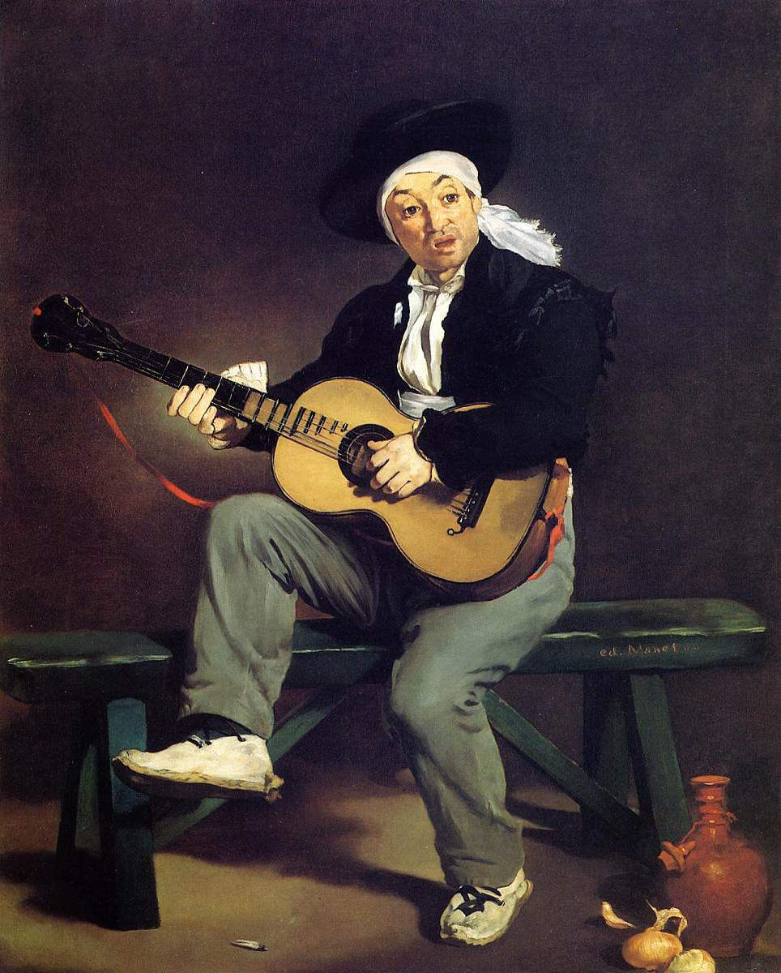
«Испанский гитарист»
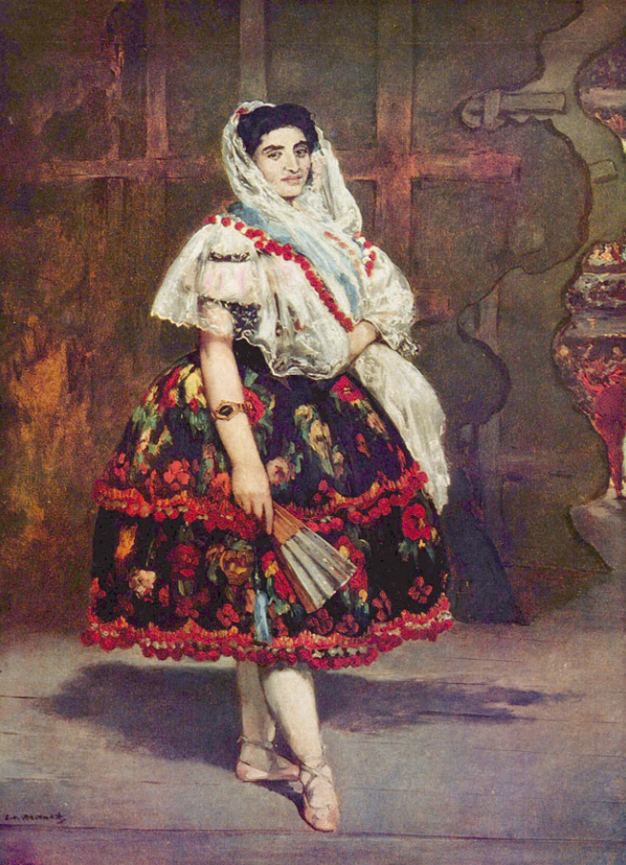
«Лола из Валенсии»
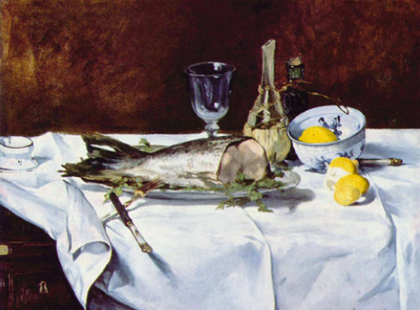
«Натюрморт с лососем»
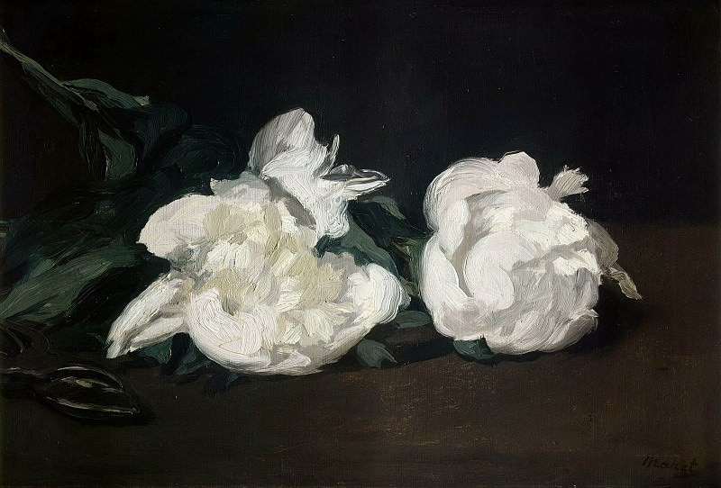
«Белые пионы»
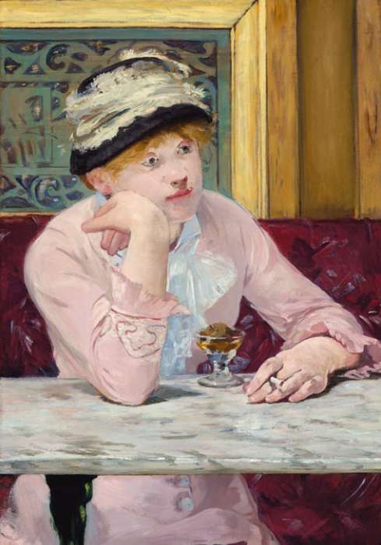
«Сливовица»
Олимпия, Сливы, Скачки в Булонском лесу, Испанский певец, Натюрморт с лососем, Белые пионы, Концерт в Тюильри, Мадам Мишель-Леви, Женский портрет, Лола из Валенсии, Эмиль, Золя Клематис в хрустальной вазе, Бар в Фоли-Бержер, Сирень и розы, Букет сирени, Дом в Рюйе, Завтрак на траве, Бегство Рошфора, Булонский порт при лунном свете, Жанна.

БИБЛИОГРАФИЯ
Мане Э. Жизнь. Письма. Воспоминания. Критика современников. — М.: Искусство, 1965.Перрюшо А. (пер. М. Прокофьевой) Эдуард Мане. — Серия «Мастера». — М.: Терра, 2000. — 400 с. — ISBN 5-300-02940-8.Перре Катрин. Модернизм Фуко (Лекция М. Фуко о живописи Э. Мане) // Искусство versus литература: Франция — Россия — Германия на рубеже XIX—XX веков: Сб. ст. — М.: ОГИ, 2006, с. 148—165
Источник: https://allpainters.ru/mane-jeduard.html
Домашнее задание:
- Внимательно прочитать;
- Ознакомиться с картинами художника;
- В тетради написать годы жизни художника и названия картин.

